Консультація на тему:

«Як розважити дитину під час карантину»

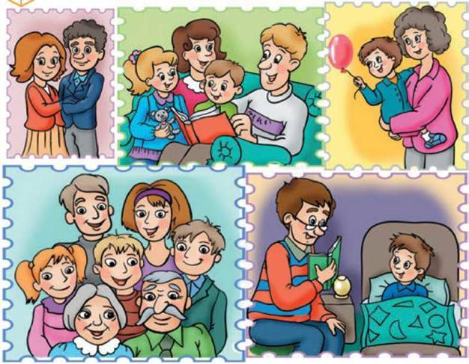

Вихователь: Скорук Т.І.

Як говорити з дітьми про коронавірус: поради дитячих психологів

Психологи радять говорити з дитиною про коронавірус тільки в тому випадку, якщо дитина сама про це запитує. В іншому випадку вона все одно не буде вас слухати. Для маленьких дітей хвороба є абстрактним поняттям, а необхідність ізоляції засмучує їх найбільше.
Якщо ви змушені звернутися до медичного закладу, акцентуйте увагу дитини на те, що дорослі тут для того, щоб її захистити. Скажіть дитині, що ви теж знаєте, як захистити себе.
Придумайте веселий спосіб навчити дитину правильних звичок, щоб дати їй відчуття контролю. Наприклад, ви можете перетворити миття рук на гру. Скажіть їй: «Навколо віруси, тому нам потрібно бути обережними. Нам потрібно вимити руки, а потім я розповім тобі, як ще ми зможемо перехитрити віруси».
Дотримуйтесь графіка
Психологи стверджують, що під час карантину важливо підтримувати звичайний розпорядок дня дитини. У вас може виникнути велика спокуса оголосити карантин додатковими канікулами і цілий день сидіти перед екраном телевізора. Однак різка зміна графіка також може викликати у дитини стрес.
Корисно буде написати на аркуші паперу або на стікерах докладний розпорядок дня і повісити його так, щоб дитина постійно його бачила. Важливо, щоб у неї були чіткі очікування з приводу того, що буде відбуватися протягом дня - коли буде час для ігор, читання і відпочинку.
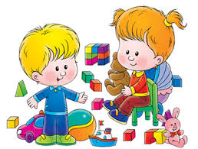

Підтримуйте контакт з друзями і близькими
Для дитини важливо підтримувати контакт з друзями - це знизить рівень її стресу. Також спілкуйтеся з близькими і родичами, яких ви не можете відвідати особисто, але хвилюєтесь про їхнє здоров'я.
Використовуйте Skype або інші відеочати. Навчіть своїх родичів користуватися ними, якщо вони не вміють. Спілкуйтеся з друзями та родичами в месенджерах і соцмережах.
Влаштуйте танцювальну вечірку
Якщо карантин не дозволяє вам гуляти з дитиною на свіжому повітрі, влаштуйте для дитини танцювальну вечірку вдома. Все, що вам потрібно, - знайти в Інтернеті відповідну музику.
Дитині також сподобається, якщо ви запропонуєте їй разом зробити декорації до вечірки. Ви можете зробити банери або плакати. Також вам можуть стати в пригоді новорічні гірлянди - вони створять вам святкову атмосферу.
Під час карантину використовуйте електронні пристрої з розумом
Батьки дотримуються різних думок з приводу того, чи можна дитині проводити час на карантині за екранами комп'ютерів, планшетів або телевізорів. Одні дозволяють дитині необмежено використовувати електронні пристрої, щоб розважити її, інші строго обмежують використання гаджетів.
Забороняти дитині користуватися гаджетами не варто, але необхідно правильно вибирати для неї контент. Їй підійдуть навчальні програми та канали на Youtube. Розважальні відео повинні відповідати віку дитини.
Залучайте дитину до роботи по дому
Дитячі психологи стверджують, що діти старші трьох років отримують користь від того, що допомагають батькам по дому. Чим молодша дитина, тим більше їй подобається допомагати батькам в різних домашніх справах. Вони допомагають прати, прибирати, накривати на стіл тощо.
